OBJETIVO
Descrever as atividades necessárias para atender às demandas de inclusão, substituição, alteração e cancelamento, desde a solicitação inicial até o encerramento e arquivamento dos registros aplicáveis.

NOTA 1:
- Onde se lê DOCUMENTO interpreta-se INFORMAÇÃO DOCUMENTADA MANTIDA
- Onde se lê REGISTRO interpreta-se INFORMAÇÃO DOCUMENTADA RETIDA
- Onde se lê PRESTADOR interpreta-se PROVEDOR EXTERNO

FLUXO DO PROCESSO - DEMANDAS DE CONTRATAÇÃO E ENDOSSOS DE SEGUROS DE AUTO

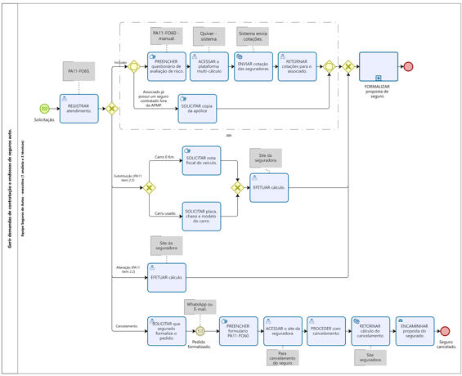

DETALHAMENTO DO PROCESSO
  - GERIR DEMANDAS DE CONTRATAÇÃO E ENDOSSOS DE SEGUROS DE AUTO

O processo começa com o recebimento da solicitação. A equipe de Seguros de Autos deve registrar o atendimento na PA11-FO65 e identificar se a demanda corresponde a uma inclusão, substituição, alteração ou cancelamento do seguro.

Quando se tratar de inclusão, deve preencher o questionário de avaliação de risco na PA11-FO60, acessar a plataforma de multicálculo e obter as cotações das seguradoras. Depois, deve retornar as cotações ao associado. Caso ele já possua seguro contratado fora da APMP, deve solicitar uma cópia da apólice e considerar as informações recebidas antes de seguir para a formalização da proposta. A etapa de cotação deve observar o prazo de até 48 horas.
Quando a demanda for de substituição do veículo, a equipe deve verificar se o automóvel é zero quilômetro ou usado. Para veículo zero quilômetro, deve solicitar a nota fiscal. Para veículo usado, deve solicitar a placa, o chassi e o modelo do carro. Com os dados disponíveis, deve efetuar o cálculo no site da seguradora e encaminhar o resultado para a formalização da proposta de seguro.
Quando a solicitação for de alteração, deve efetuar o cálculo no site da seguradora, considerando, conforme o caso, alterações de endereço, perfil do segurado, como CEP e condutor, ou correção de placa. Concluído o cálculo, a demanda também deve seguir para a formalização da proposta de seguro.
Quando a solicitação for de cancelamento, a equipe deve registrar o atendimento e solicitar que o segurado formalize o pedido por WhatsApp ou e-mail. Com o pedido formalizado, deve-se preencher o formulário PA11-FO60, acessar o site da seguradora e proceder com o cancelamento. Após o retorno do cálculo do cancelamento, deve encaminhar a proposta ao segurado, encerrando o atendimento com o seguro cancelado.

FLUXO DO PROCESSO - DEMANDAS DE CONTRATAÇÃO E ENDOSSOS DE SEGUROS DE RE

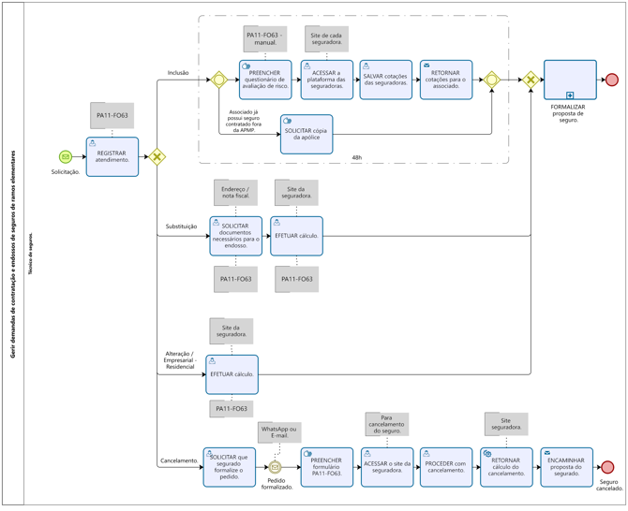

DETALHAMENTO DO PROCESSO
  - GERIR DEMANDAS DE CONTRATAÇÃO E ENDOSSOS DE SEGUROS DE RE

O processo começa com o recebimento da solicitação. O técnico de seguros deve registrar o atendimento na PA11-FO63 e identificar se a demanda corresponde a uma inclusão, substituição, alteração ou cancelamento do seguro.
Quando se tratar de inclusão, deve preencher o questionário de avaliação de risco conforme o manual da PA11-FO63, acessar a plataforma de cada seguradora, salvar as cotações obtidas e retorná-las ao associado. Caso o associado já possua um seguro contratado fora da APMP, deve solicitar uma cópia da apólice e considerar as informações recebidas antes de seguir para a formalização da proposta. Essa etapa deve ser concluída no prazo de até 48 horas.
Quando a solicitação for de substituição, deve solicitar os documentos necessários para o endosso, considerando endereço e nota fiscal quando aplicável, e efetuar o cálculo no site da seguradora. Concluído o cálculo, a demanda deve seguir para a formalização da proposta de seguro.
Quando a demanda envolver alteração empresarial ou residencial, deve efetuar o cálculo no site da seguradora, considerando as alterações de endereço ou cobertura indicadas na solicitação. Depois disso, o atendimento também deve seguir para a formalização da proposta de seguro.

Quando a solicitação for de cancelamento, o técnico de seguros deve registrar o atendimento e solicitar que o segurado formalize o pedido por WhatsApp ou e-mail. Com o pedido formalizado, deve preencher o formulário PA11-FO63 para cancelamento do seguro, acessar o site da seguradora e proceder com o cancelamento. Depois, deve retornar o cálculo do cancelamento e encaminhar a proposta ao segurado, encerrando o atendimento com o seguro cancelado.

- CONTROLE DA INFORMAÇÃO DOCUMENTADA RETIDA

Identificação/ Nome | Distribuição | Armazenamento |  |  |  | Uso | Controle de alteração | Tempo de Retenção (mínimo) |  | Destinação Final
Identificação/ Nome | Distribuição | Acesso | Forma | Preservação | Recuperação | Uso | Controle de alteração | Arquivo Vivo | Arquivo Morto | Destinação Final
PA11-FO60 | Seguros | No armário da sede executiva em pilhas. | Física | Pastas | Por nome do Segurado | Interno | Conforme PG18-FO01 | 2 anos | N/A | Descarte
PA11-FO60 | Seguros | Pasta J | Eletrônica | Back up diário | Por nome do Segurado | Interno | Conforme PG18-FO01 | 2 anos | N/A | Deletar
PA11-FO63 | Seguros | No armário sede administrativa, em pastas | Física | Pastas | Por nome do Segurado | Interno | Conforme PG18-FO01 | 2 anos | N/A | Descarte
PA11-FO63 | Seguros | Pasta J | Eletrônica | Back up diário | Por nome do Segurado | interno | Conforme PG18-FO01 | 2 anos | N/A | Deletar
PA11-FO65 | Seguros | Pasta J | Eletrônica | Back up diário | Por nome do Segurado | Interno | Conforme PG18-FO01 | 2 anos | N/A | Deletar

- HISTÓRICO DAS REVISÕES

Revisão Nº | Data | Descrição
0.0 | 14/02/2014 | Elaboração do documento
1.0 | 08/08/2014 | Alteração no texto 2.1, 2.3
2.0 | 24/10/2023 | Revisão geral do documento
3.0 | 10/12/2024 | Alteração do texto do item 2.1 e inclusão da forma de controle do registro PA11-FO65, no item 3
4.0 | 31/07/2026 | Revisão geral do documento

- APROVAÇÕES

Elaborado / Revisado por: | Aprovado por:
Coordenador Técnico de Seguros / Auditor(a) de Processos | Gerente Executiva de Relacionamento

